**作 者 推 荐**

**致力于让人获得幸福的作家**

**克里斯·普伦蒂斯（Chris Prentiss）**

**作者简介：**

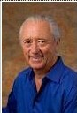**克里斯·普伦蒂斯（Chris Prentiss）**出版了几部大受欢迎的个人成长作品，其中包括畅销书《禅与幸福的艺术》（*Zen and the Art of Happiness*）、《瘾君子疗法：全面康复综合法》（*The Alcoholism and Addiction Cure: A Holistic Approach to Total Recovery*）、《做真我，偿所愿》（*Be Who You Want, Have What You Want*）、《秘密宝典：快乐生活的平和智慧》（*The Little Book of Secrets: Gentle Wisdom for Joyful Living*）等。他还以笔名吴伟（Wu Wei）写过一些有关中国哲学的书。他是美国加利福尼亚州马利布戒瘾治疗中心的创立者和负责人。克里斯·普伦蒂斯也在南加州开办了几家启迪自身能量讲习班，并撰写、制作并导演过一部故事片。

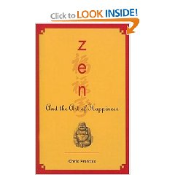**中文书名：《禅与幸福的艺术》**

**英文书名：ZEN AND THE ART OF HAPPINESS**

**作 者：Chris Prentiss**

**出 版 社：Power Press**

**代理公司：Yorwerth /ANA/** **Susan Xia**

**出版时间：2006年**

**页 数：160页**

**代理地区：中国大陆、台湾**

**审读资料：电子稿**

**类 型：励志**

**中文简体字版曾授权，版权已回归**

**内容简介：**

最前沿的科学研究和我们人类固有的灵性都告诉我们一件事：我们的信仰、思想和感受真的可以在分子层面决定我们人体的构成。《禅与幸福的艺术》一书会使你了解到如何运用思想感知给你的人生带来幸福活力，而不是抑郁忧愁。你会学到如何去适应人生中不可逆转的变化，如何以健康的方式应对压力，如何在日常生活中培养心灵的幸福。最重要的是，《禅与幸福的艺术》所展示的平和智慧，会教给你如何积极地迎接生活中的各种风风雨雨，确立自己的哲学观以指引你走过人生路上的坎坷崎岖。这本有关幸福的艺术，得到幸福的方法和幸福的奥秘的书，将不会随时间的推移而褪色。

**媒体评介：**

“一本迷人的书……幽默热情地展现给读者如何生活，如何改变未来。图书馆必备藏书。”

----《图书馆杂志》（*Library Journal*）

“这是一本优秀的作品，告诉我们阻碍我们获得幸福的障碍是可以克服的。适合那些不想再过一成不变的生活，想要改变生活中的积习，改变自己未来的人。克里斯·普伦蒂斯满怀显然是来自亲身经历的生活的喜悦来教导我们如何去改变，运用他所教的切实可行的方法可以使我们养成每天都开开心心的习惯。把这本书放在你的床头，你就能得到修禅带来的幸福。”

----ReverseSpins.com

“我们向广大读者大力推荐《禅与幸福的艺术》一书。该书通俗易懂，适合每一个想要得到精神升华，想要应对人生压力，想要改善身体、情感及精神健康状况的读者。”

----《中西部书评》（*Midwest Book Review*）

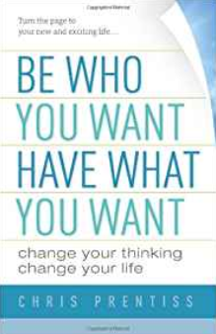**中文书名：《做真我，偿所愿：改变生活从改变你的想法开始》**

**英文书名：BE WHO YOU WANT, HAVE WHAT YOU WANT: CHANGE YOUR THINKING, CHANGE YOUR LIFE**

**作 者：Chris Prentiss**

**出 版 社：Power Press**

**代理公司：Yorwerth /ANA/** **Susan Xia**

**页 数：260页**

**出版时间：2008年7月**

**代理地区：中国大陆、台湾**

**审读资料：电子稿**

**类 型：励志**

**内容简介：**

不论你正在做什么，不论你现在相信什么，不论你现在处于何种情势，你完全有能力并准备好成为你想成为的人。之所以现在你还没有成为想要成为的人，完全是因为你现在的信仰。要成为你梦想成为的人，要达到你的真实愿望、获得完美的人际关系、需要的财产以及一直苦苦追求的好的生活条件，你只需要改变你对获取成功之路的信仰就行了。

克里斯·普伦迪斯说：“从本书中你会知道你确实可以重新创造自己的世界。”“你是有力量的存在，是你生命中最有力量的存在，你将改变自己的行动，并因此改变自己的生活。这是一段令人激动并充满欢乐的旅程，你会永远珍惜。”

本书不是那种一读而过的书。它将是你通往新自我、新生活、新存在方式的路途上的旅伴。你会感谢这一天，它让这本书走进你的生活。

**目录：**

如何阅读本书

1 重新发现你的世界

2 意识

3 北极星的光芒

4 完美的你

5 完美的世界

6 你就是中心

7 你的私人宇宙

8 可能的事

9 All of You

10 承诺

11 从正面解释它

12 摆脱压力

13 失败的代价，成功的代价

14 最最重要的事

注释

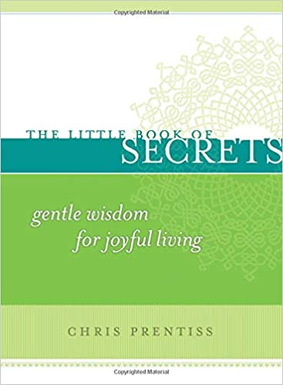**中文书名：《快乐秘籍：快乐生活的智慧》**

**英文书名：THE LITTLE BOOK OF SECRETS: GENTLE WISDOM FOR JOYFUL LIVING**

**作 者：Chris Prentiss**

**出 版 社：Power Press**

**代理公司：Yorwerth /ANA/** **Susan Xia**

**页 数：184页**

**出版时间：2008年11月**

**代理地区：中国大陆、台湾**

**审读资料：电子稿**

**类 型：励志**

**内容简介：**

**这一罕见的合集，收录了许多历史悠久的指导和温和的激励，它帮助我们打开自己的生活，让它回归原本的样子——无论起起落落，获得快乐、平和、繁荣的人生。**

《禅与幸福的艺术》一书的作者克里斯·普伦蒂斯花了四十年来寻找世界的秘密——这些秘密千百年来给人们带来了成功、繁荣，以及内心和灵魂深处的幸福。《快乐秘籍：快乐生活的智慧》（*The Little Book of Secrets: Gentle Wisdom for Joyful Living*）就是他多年来寻觅的成果。

这本令人愉悦的书分享了81条从世界各地的古代智慧中提炼而成的宝贵谚语，及作者自己对它们的理解。这两者都将帮助你，在这个繁忙的现代世界中找到洞察力、平和和指引。

这些优雅的原则涵盖了我们获得开明的生活所需要的一切：帮助我们建立一种持久的关系；获得一个安静，满足的心；以最好的方式面对冲突，损失和危险。克里斯·普伦蒂斯说：“沿着这些秘密所指引的道路前行，会把我和其他人引上一条能够带来所有我们最珍视的美好事物——真正的友谊、繁荣、和平、幸福、与我们所爱的人的美好关系、给我们带来回报的职业，以及与我们的孩子的爱、真诚的关系——的道路，令人无比满足。”

这是一部设计精美的书，可以放进任何背包、手提包和公文包，当你走过人生曲折的旅途时，它将成为你深爱的朋友和值得信赖的伙伴。

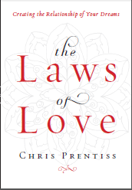**中文书名：《爱情法则：打造你梦想中的恋爱关系》**

**英文书名：THE LAWS OF LOVE: CREATING THE RELATIONSHIP OF YOUR DREAMS**

**作 者：Chris Prentiss**

**出 版 社：Power Press**

**代理公司：Yorwerth /ANA/Susan Xia**

**出版时间：2010年6月**

**页 数：200页**

**代理地区：中国大陆、台湾**

**审读资料：电子稿**

**类 型：励志**

**内容简介：**

在这本明智而实际的作品中，克里斯·普伦蒂斯（Chris Prentiss）根据世上普遍的“爱情法则”，提供了一份简单而有效的指南，教你如何获得梦想中的恋情。

很少有恋爱关系和我们想象中一样，但只要我们拥有正确的知识并加以精心呵护，就能把它们变得又美好又持久。我们只需要知道“爱情法则”就行。“爱情法则”是经过时间检验的法则，千百年来一直为遵循法则的人们带去幸福。

“爱情法则”就像重力、光速、高空坠物速度不断增加这些法则一样，是准确无误的普遍规律。普伦蒂斯向我们展示了，只要与“爱情法律”和谐相处，就能获得我们期望的恋爱关系。在这本书中，他将有趣的故事叙述和简单可靠的真理完美结合，给出了清晰易懂的几个关键点，将帮助读者创造一份有意义、充满爱意、持久美妙的恋爱关系。

本书目录：

**引言：发现的路径**

**法则1**

普遍规律掌控一切

**法则2**

一切都处于不断变化之中

行动步骤：灵活性与适应性

**法则3**

你的哲学决定了恋爱关系的质量

行动步骤：想法与期望

**法则4**

在安全的空间里恋情才能滋长

行动步骤：开放自由沟通

**法则5**

成功的关系需要往昔之光

行动步骤：分享自己的生活往事

**法则6**

宇宙是完美的，总能让你从中获益

行动步骤：寻找获益

**法则7**

恋爱关系将提供你需要的东西

行动步骤：从你伴侣那里学东西

**法则8**

如果想被人爱，先学会爱自己

行动步骤：呵护自己

**法则9**

你寻找的幸福只会来自内心

行动步骤：选择幸福

**法则10**

把自己放在第一位，关系才能继续下去

行动步骤：优先级

**法则11**

强化和谐，削弱不和谐

行动步骤：温柔与慷慨

**法则12**

理想的关​​系建立在完全信任之上

行动步骤：真相与信任

**法则13**

每个行动都会导致结果

行动步骤：不以善小而不为

**法则14**

你是每个“下一步”的书写者

行动步骤：关注“下一步”

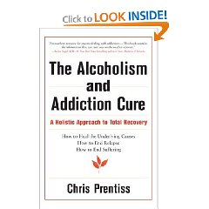**中文书名：《瘾君子疗法：全面康复综合法》**

**英文书名：THE ALCOHOLISM AND ADDICTION CURE: A HOLISTIC APPROACH TO TOTAL RECOVERY**

**作 者：Chris Prentiss**

**出 版 社：Power Pr**

**代理公司：Yorwerth/Susan Xia**

**页 数：352页**

**出版时间：2005年9月**

**代理地区：中国大陆、台湾**

**审读资料：电子稿**

**类 型：保健**

**内容简介：**

本书介绍了戒除毒瘾、酒瘾和其它成瘾行为的突破性的三步全面康复法，揭示了造成人上瘾的四条根本原因，指出如何制定个性化的、全面的治疗方案来彻底根除你的瘾头。

位于美国加州马利布的PASSAGES是世界上最成功的毒性物质滥用治疗中心。传统的治疗复发率高达80%到90%，而享誉世界的PASSAGES的治愈率却高达84.4%。

《瘾君子疗法》包括了不可思议的三步全面康复法，该法正是PASSAGES中心获得非凡成功的基础疗法。阅读本书会使你学到：

* 三步疗法使你永远保持清醒
* 如何设计个性化的、全面治疗方案使你能彻底戒除不良瘾好
* 上瘾的四大根由
* 在康复中你的思想、感情和信仰是关键因素
* 如何调动你身体的自愈能力来永远摆脱瘾君子的痛苦

**谢谢您的阅读！**

**请将反馈信息发至：夏蕊（Susan Xia）**

安德鲁·纳伯格联合国际有限公司北京代表处

北京市海淀区中关村大街甲59号中国人民大学文化大厦1705室

邮编：100872

电话：010-82504406

传真：010-82504200

Email：[susan@nurnberg.com.cn](mailto:susan@nurnberg.com.cn)

网址：[http://www.nurnberg.com.cn](http://www.nurnberg.com.cn/)微博：<http://weibo.com/nurnberg>

豆瓣小站：<http://site.douban.com/110577/>